
POWIATOWY URZĄD PRACY
ul. Kryńska 40, 16-100 Sokółka,
tel. 85 722 90 10, fax. 85 722 90 11
e-mail: biso@praca.gov.pl NIP 545-10-32-536
URZĄD PRACY

CZĘŚĆ II RAPORTU
ZA 2011 ROK
Z MONITORINGU ZAWODÓW
DEFICYTOWYCH I NADWYŻKOWYCH
– ANALIZA ABSOLWENTÓW
ZE SZKÓŁ POWIATU SOKÓLSKIEGO

SOKÓŁKA 2012

ANALIZA ABSOLWENTÓW ZE SZKÓŁ Z TERENU POWIATU SOKÓLSKIEGO

„Monitoring zawodów deficytowych i nadwyżkowych” to proces systematycznego obserwowania zjawisk zachodzących na rynku pracy, dotyczących kształtowania popytu na pracę i podaży zasobów pracy w przekroju terytorialno – zawodowym oraz formułowania na tej podstawie ocen, wniosków i krótkookresowych prognoz niezbędnych dla prawidłowego funkcjonowania systemów szkolenia bezrobotnych oraz kształcenia zawodowego.
Niniejszy raport zawiera analizę skali i struktury bezrobocia rejestrowanego w powiecie sokólskim wśród absolwentów szkół ponadgimnazjalnych.
Używane w raporcie określenia: zawód, zawody i specjalności, grupa zawodów wynikają z nazewnictwa stosowanego w „Klasyfikacji zawodów i specjalności”. Struktura klasyfikacji jest wynikiem grupowania zawodów na podstawie podobieństwa kwalifikacji zawodowych wymaganych dla realizacji zadań danego zawodu (specjalności)
z uwzględnieniem obydwu aspektów kwalifikacji, tj. ich poziomu i specjalizacji.

Analiza została przeprowadzona m.in. w oparciu o:

- dane statystyczne z załącznika nr 3 do sprawozdania MPiPS – Bezrobotni oraz oferty pracy według zawodów i specjalności,
- dane GUS o uczniach z Systemu Informacji Oświatowej (SIO) MEN,
- dane statystyczne dotyczące absolwentów zarejestrowanych jako osoby bezrobotne z bazy danych PUP w Sokółce.

Celem analizy jest uzyskanie informacji o liczbie absolwentów wg zawodów, którzy ukończyli szkołę w 2011 roku oraz o przewidywanej liczbie absolwentów wg zawodów w roku 2012, a tym samym określenie kierunków i natężenia zmian zachodzących w strukturze zawodowo -kwalifikacyjnej absolwentów wchodzących na rynek pracy.

Wśród szkół ponadgimnazjalnych, funkcjonujących na terenie powiatu sokólskiego, można wyróżnić:
- szkoły policealne,
- szkoły średnie techniczne (technika, licea zawodowe),
- licea ogólnokształcące,
- zasadnicze szkoły zawodowe,
które kształcą młodzież w zakresie ogólnym lub w kierunkach związanych przede wszystkim
z rolnictwem, agrobiznesem, ekonomią, mechaniką, gastronomią i hotelarstwem. Szkoły
w celu wzbogacenia swojej oferty i zgodnie z zapotrzebowaniem rynku pracy, wprowadziły na przełomie lat 2011/2012 m.in. kierunki kształcenia takie jak technik prac biurowych, klasa wielozawodowa, klasa mundurowa.
Struktura wszystkich absolwentów kończących szkoły na terenie powiatu sokólskiego w roku 2011 pod względem szkół przedstawia się następująco:
- absolwenci szkół średnich ogólnokształcących – 433 osoby tj. 53% absolwentów kończących szkołę ponadgimnazjalną na terenie powiatu sokólskiego;
- absolwenci szkół policealnych i średnich zawodowych – 319 osób tj. 40% absolwentów kończących szkołę ponadgimnazjalną na terenie powiatu sokólskiego;
- absolwenci szkół zasadniczych zawodowych – 55 osób tj. 7% absolwentów kończących szkołę ponadgimnazjalną na terenie powiatu sokólskiego.
Powyższe dane wskazują, że ponad połowę absolwentów, którzy ukończyli szkołę ponadgimnazjalną stanowią osoby posiadające wykształcenie ogólnokształcące
i są bez zawodu.

Tabela 1. Struktura absolwentów według typu wykształcenia w powiecie sokólskim w latach 2009, 2010 i 2011

Typ szkoły | Liczba  absolwentów  w 2009 | Liczba  absolwentów  w 2010 | Liczba absolwentów w 2011 | Przewidywana liczba  absolwentów  w 2012 | Przewidywana zmiana w liczbie absolwentów – 2011/2012r.
1 | 2 | 3 | 4 | 5 | 6
Licea ogólnokształcące | 456 | 403 | 372 | 429 | ↑57
Licea profilowane | 107 | 99 | 61 | 57 | ↓4
Szkoły średnie techniczne | 190 | 211 | 282 | 191 | ↓91
Szkoły policealne | 46 | 32 | 37 | 63 | ↑26
Zasadnicze szkoły zawodowe | 33 | 95 | 55 | 60 | ↑5
Razem | 832 | 840 | 807 | 800 | ↓7

Z danych zawartych w Tabeli 1 wynika, iż w 2011 roku liczba absolwentów ogółem (807 osób) nieznacznie spadła w stosunku do roku 2009 – o 25 osób a do roku 2010 – o 33 osoby. Zgodnie z prognozą na rok 2012 – liczba absolwentów ogółem – zmaleje o 7 osób
w stosunku do roku 2011.
Liczba absolwentów liceów ogólnokształcących i profilowanych w 2011 roku zmalała
w stosunku do roku 2010 o 69 osób i o 130 osób w stosunku do roku 2009, natomiast liczba absolwentów techników i liceów zawodowych wzrosła aż o 71 osób w stosunku do roku 2010 i o 92 osoby w stosunku do roku 2009. Spadła również liczba absolwentów szkół zawodowych. W 2011 roku szkołę zawodową ukończyło 55 osób czyli mniej o 40 osób
w stosunku do roku 2010. Liczba absolwentów szkół policealnych w roku 2011 wzrosła zaledwie o 5 osób w stosunku do roku 2010.
Poddając szczegółowej analizie absolwentów poszczególnych typów szkół na przestrzeni lat 2009-2012 można zauważyć, iż jedynie liczba absolwentów liceów profilowanych wykazuje stale od roku 2009 tendencję malejącą. Przewiduje się, że w 2012 roku 57 absolwentów ukończy liceum profilowane tj. o 4 osoby mniej niż w 2011 roku. Znaczny spadek liczby absolwentów tj. aż o 91 osób w stosunku do roku 2011 przewiduje się w szkołach średnich technicznych. W szkołach policealnych, zasadniczych zawodowych
i liceach ogólnokształcących przewiduje się wzrost liczby absolwentów, przy czym w liceach ogólnokształcących wzrost ten wyniesie aż o 57 osób w stosunku do roku 2011.
Na koniec roku 2011 w rejestrach Powiatowego Urzędu Pracy w Sokółce zarejestrowane były 4 794 osoby bezrobotne, z czego około:
- 5,5% stanowili absolwenci szkół ponadgimnazjalnych ogółem zarejestrowani
w Powiatowym Urzędzie Pracy (262 osoby),
- 3,7% stanowili absolwenci szkół ponadgimnazjalnych z terenu powiatu sokólskiego (175 osób),
którzy zakończyli naukę w 2011 roku.
Zarejestrowani absolwenci szkół ponadgimnazjalnych z terenu powiatu sokólskiego na koniec roku 2011 stanowili około 21,7% ogółu absolwentów kończących szkoły ponadgimnazjalne na terenie powiatu sokólskiego.
Analizując strukturę absolwentów szkół ponadgimnazjalnych z terenu powiatu sokólskiego, posiadających status bezrobotnego na koniec roku 2011, można zauważyć pewne różnice w stosunku do struktury wszystkich absolwentów z terenu powiatu sokólskiego. Zarejestrowani w tutejszym Urzędzie absolwenci szkół:
- policealnych i średnich zawodowych posiadający zawód liczą łącznie 85 osób, co stanowi 49% zarejestrowanych absolwentów z terenu powiatu sokólskiego, przy czym:
  - 30 osób posiada zawód,
  - 55 osób nie posiada zawodu (nie zdały lub nie przystąpiły do egzaminu zawodowego po ukończeniu szkoły);
- średnich ogólnokształcących stanowią 41% zarejestrowanych absolwentów z terenu powiatu sokólskiego (73 osoby);
- zasadniczych zawodowych liczą łącznie 17 osób, co stanowi 10% zarejestrowanych absolwentów z terenu powiatu sokólskiego, przy czym:
  - 14 osób posiada zawód,
  - 3 osoby nie posiadają zawodu (nie zdały lub nie przystąpiły do egzaminu zawodowego po ukończeniu szkoły).
Z ogólnej liczby absolwentów zarejestrowanych w końcu grudnia 2011 roku – tj. ze 175 osób – absolwenci, którzy ukończyli szkoły zawodowe na terenie powiatu sokólskiego a nie przystąpili lub nie zdali egzaminu dającego tytuł zawodowy, liczą łącznie 58 osób, co stanowi ponad 33,1% ogółu zarejestrowanych absolwentów z terenu powiatu sokólskiego. Skala tego zjawiska w przypadku wszystkich absolwentów szkół ponadgimnazjalnych, zarejestrowanych na koniec roku 2011 jest większa. Na 262 absolwentów posiadających status bezrobotnego pozostających w ewidencji Powiatowego Urzędu Pracy w grudniu 2011 roku, 101 (tj. 38,6%) to absolwenci, którzy ukończyli szkoły zawodowe i nie przystąpili lub nie zdali egzaminu zawodowego. Oznacza to, że na 87 zarejestrowanych absolwentów zawodowych szkół ponadgimnazjalnych spoza terenu powiatu sokólskiego, 43 osoby czyli około 49,5% nie posiada zawodu.
Ze względu na brak szczegółowych danych dotyczących ww. osób, analizie poddanych zostanie 117 zarejestrowanych absolwentów z terenu powiatu sokólskiego, którzy posiadają zawód i ukończyli szkoły policealne, średnie zawodowe i zasadnicze zawodowe oraz są bez zawodu i ukończyli szkoły ogólnokształcące.
Liczbę absolwentów i bezrobotnych absolwentów na lokalnym rynku pracy w latach 2008-2011r. przedstawia Wykres nr 1 znajdujący się poniżej.

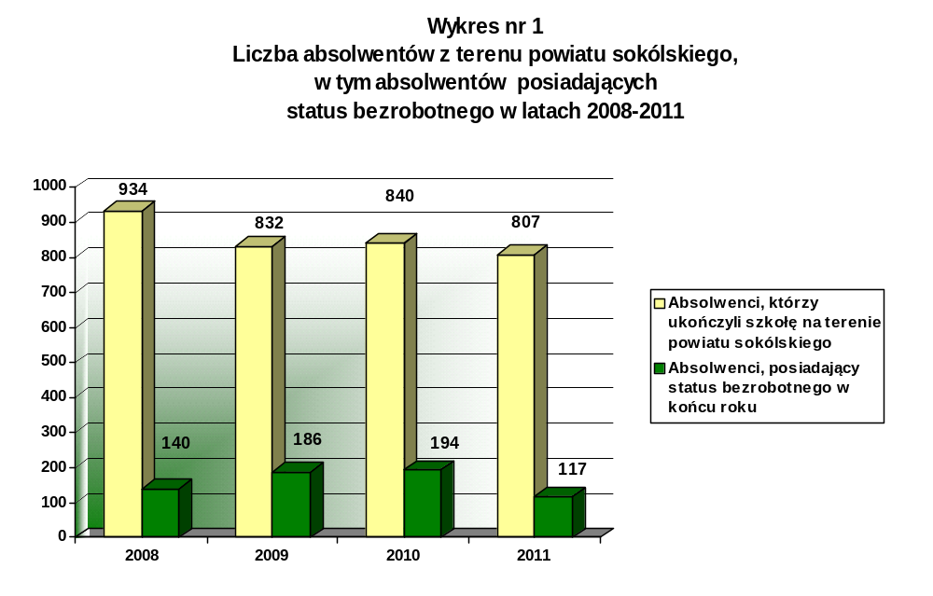

Z powyższych danych wynika, iż w 2011 roku 807 absolwentów ukończyło szkołę ponadgimazjalną na terenie powiatu sokólskiego a 117 z nich, czyli około 15% wszystkich absolwentów szkół ponadgimnazjalnych zasilało szeregi osób bezrobotnych w końcu 2011 roku. W latach 2009-2010 wskaźnik ten był znacznie wyższy tj. wynosił około 23%. W 2008 roku, w którym liczba absolwentów ogółem była najwyższa na przestrzeni lat 2008-2011
i wynosiła 934 osoby, wskaźnik ten – podobnie jak w roku 2011 osiągnął wartość około 15%.

Tabela 2. Struktura zawodowa absolwentów według poziomu wykształcenia i zawodów w powiecie sokólskim w latach 2011 i 2012

Kod zawodu | Nazwa zawodu | Absolwenci, którzy ukończyli szkołę na terenie powiatu w roku 2011 | Bezrobotni absolwenci zarejestrowani w PUP w końcu roku 2011 | w tym bezrobotni absolwenci ze szkół danego powiatu | Przewidywani absolwenci w roku 2012 | (5):(3) w %
1 | 2 | 3 | 4 | 5 | 6 | 7
Wykształcenie policealne i średnie zawodowe
311502 | Technik mechanik* | 36 | 4 | 4 | 34 | 11,1
311512 | Technik mechanizacji rolnictwa* | 17 | 0 | 0 | 28 | 0
311922 | Technik technologii drewna* | 26 | 1 | 1 | 16 | 3,8
314207 | Technik rolnik* | 142 | 9 | 9 | 82 | 6,3
331402 | Technik agrobiznesu* | 0 | 0 | 0 | 20 | 0
331403 | Technik ekonomista* | 63 | 13 | 13 | 29 | 20,6
341403 | Technik organizacji usług gastronomicznych* | 17 | 3 | 3 | 31 | 17,7
411004 | Technik prac biurowych* | 0 | 0 | 0 | 0 | 0
422402 | Technik hotelarstwa* | 18 | 0 | 0 | 14 | 0
RAZEM: |  | 319 | 30 | 30 | 254 | 9,4
Wykształcenie średnie ogólnokształcące
000000 | Bez zawodu | 433 | 73 | 73 | 486 | 16,9
Wykształcenie zasadnicze zawodowe
512202 | Kucharz małej gastronomii* | 3 | 0 | 0 | 17 | 0
514101 | Fryzjer* | 0 | 0 | 0 | 0 | 0
522301 | Sprzedawca* | 4 | 2 | 2 | 0 | 50
613003 | Rolnik* | 0 | 0 | 0 | 0 | 0
711202 | Murarz* | 9 | 3 | 3 | 0 | 33,3
713201 | Lakiernik* | 0 | 0 | 0 | 1 | 0
721306 | Blacharz samochodowy* | 0 | 0 | 0 | 0 | 0
722307 | Operator obrabiarek skrawających* | 5 | 1 | 1 | 6 | 20
723103 | Mechanik pojazdów samochodowych* | 9 | 3 | 3 | 5 | 33,3
723310 | Mechanik-monter maszyn i urządzeń* | 10 | 2 | 2 | 1 | 20
751204 | Cukiernik* | 0 | 0 | 0 | 4 | 0
751205 | Piekarz* | 3 | 1 | 1 | 5 | 33,3
752205 | Stolarz* | 9 | 1 | 1 | 3 | 11,1
834103 | Mechanik – operator pojazdów i maszyn rolniczych* | 3 | 1 | 1 | 18 | 33,3
RAZEM: |  | 55 | 14 | 14 | 60 | 25,5
Łączna liczba absolwentów: |  | 807 | 117 | 117 | 800

Struktura zarejestrowanych absolwentów z powiatu sokólskiego – na podstawie danych zawartych w Tabeli 2 – wygląda następująco:
- absolwenci szkół średnich ogólnokształcących – 73 osoby tj. 62% absolwentów kończących szkołę ponadgimnazjalną na terenie powiatu sokólskiego;
- absolwenci szkół policealnych i średnich zawodowych – 30 osób tj. 26% absolwentów kończących szkołę ponadgimnazjalną na terenie powiatu sokólskiego;
- absolwenci szkół zasadniczych zawodowych – 14 osób tj. 12% absolwentów kończących szkołę ponadgimnazjalną na terenie powiatu sokólskiego.
Wśród 117 zarejestrowanych absolwentów z terenu powiatu sokólskiego dominują absolwenci posiadający wykształcenie ogólnokształcące bez zawodu (73 osoby). Wśród 44 absolwentów posiadających zawód dominują absolwenci posiadający zawód technik ekonomista (13 osób – tj. 11% zarejestrowanych absolwentów) oraz technik rolnik (9 osób – tj. 8% zarejestrowanych absolwentów).
Pozostali zarejestrowani absolwenci – tj. 22 osoby – posiadają następujące zawody:
- technik mechanik (311504) – 4 osoby;
- mechanik pojazdów samochodowych (723103) – 3 osoby;
- murarz (711202) – 3 osoby;
- technik organizacji usług gastronomicznych (343403) – 3 osoby;
- sprzedawca (522301) – 2 osoby;
- mechanik-monter maszyn i urządzeń (723310) – 2 osoby;
- technik technologii drewna (311922) – 1 osoba;
- mechanik-operator pojazdów i maszyn rolniczych (834103) – 1 osoba;
- operator obrabiarek skrawających (722307) – 1 osoba;
- stolarz (752205) – 1 osoba;
- piekarz (751204) – 1 osoba.
Procentowy udział poszczególnych bezrobotnych absolwentów na lokalnym rynku pracy według zawodów przedstawia Wykres nr 2 znajdujący się poniżej.

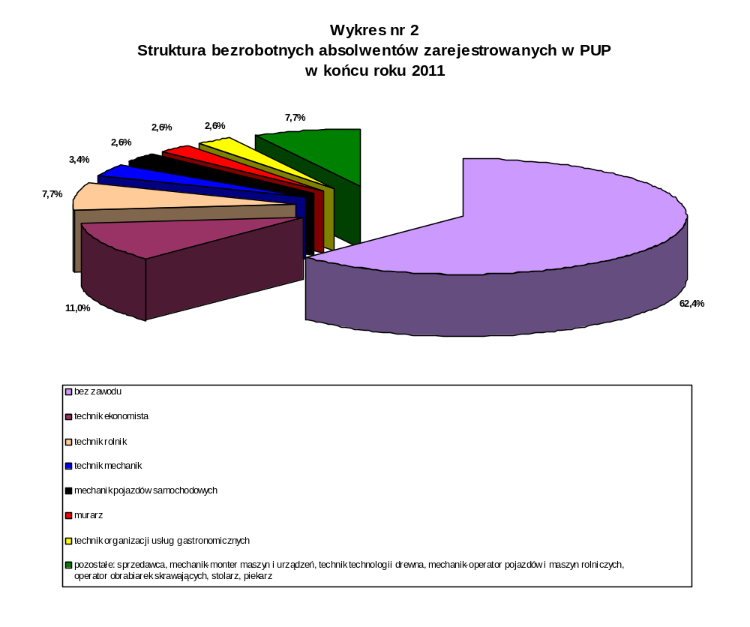

Szczegółowe zestawienie absolwentów poszczególnych szkół z terenu powiatu sokólskiego według zawodowów przedstawia Tabela 3.

Tabela 3. Absolwenci zarejestrowani w PUP w powiecie sokólskim według szkół
i zawodów w roku 2011 oraz przewidywani absolwenci w roku 2012

Nazwa szkoły | Kod zawodu | Nazwa zawodu | Absolwenci, którzy ukończyli szkołę w roku 2011 | Bezrobotni absolwenci zarejestrowani w PUP w końcu roku 2011 | Przewidywani absolwenci w roku 2012 | (5):(4) w %
1 | 2 | 3 | 4 | 5 | 6 | 7
Szkoły policealne

Szkoła Policealna im. Prof. Józefa Marcinkiewicza w Janowie | 311512 | Technik mechanizacji rolnictwa* | 17 | 0 | 28 | 0
Szkoła Policealna im. Prof. Józefa Marcinkiewicza w Janowie | 314207 | Technik rolnik* | 20 | 0 | 15 | 8
Szkoła Policealna im. Prof. Józefa Marcinkiewicza w Janowie | 331402 | Technik agrobiznesu* | 0 | 0 | 20 | 0
RAZEM: |  |  | 37 | 0 | 63 | 0
Szkoły średnie techniczne (technika, licea zawodowe)

Technikum Nr 1 w Sokółce | 311504 | Technik mechanik* | 36 | 4 | 34 | 11,1
Technikum Nr 1 w Sokółce | 311922 | Technik technologii drewna* | 26 | 1 | 16 | 3,8
Technikum Nr 1 w Sokółce | 331403 | Technik ekonomista* | 31 | 2 | 0 | 6,5
Technikum Nr 2 w Sokółce | 314207 | Technik rolnik* | 21 | 1 | 11 | 4,8
Technikum Nr 2 w Sokółce | 331403 | Technik ekonomista* | 32 | 11 | 29 | 34,4
Technikum Nr 2 w Sokółce | 343403 | Technik organizacji usług gastronomicznych* | 17 | 3 | 31 | 17,6
Technikum Nr 2 w Sokółce | 422402 | Technik hotelarstwa* | 18 | 0 | 14 | 0,0
Technikum w Suchowoli | 314207 | Technik rolnik* | 22 | 3 | 19 | 13,6
Technikum w Suchowoli | 411004 | Technik prac biurowych* | 0 | 0 | 0 | 0,0
Technikum im. prof. Józefa Marcinkiewicza w Janowie | 314207 | Technik rolnik* | 64 | 5 | 37 | 7,8
Technikum im. prof. Józefa Marcinkiewicza w Janowie | 331402 | Technik agrobiznesu* | 0 | 0 | 0 | 0,0
Technikum Uzupełniające dla Dorosłych w Janowie | 314207 | Technik rolnik* | 15 | 0 | 0 | 0,0
RAZEM: |  |  | 282 | 30 | 191 | 10,6
Licea ogólnokształcące i profilowane

Liceum Ogólnokształcące w Sokółce | 000000 | Bez zawodu | 144 | 10 | 155 | 7
Liceum Ogólnokształcące dla Dorosłych dla Zakładu Doskonalenia Zawodowego w Sokółce | 000000 | Bez zawodu | 11 | 2 | 20 | 18
Liceum Ogólnokształcące dla Dorosłych w Sokółce | 000000 | Bez zawodu | 0 | 0 | 0 | 0
Liceum Ogólnokształcące w Dąbrowie Białostockiej | 000000 | Bez zawodu | 142 | 24 | 127 | 16,9
Uzupełniające Liceum Ogólnokształcące dla Dorosłych w Dąbrowie Białostockiej | 000000 | Bez zawodu | 0 | 0 | 22 | 0
Liceum Ogólnokształcące w Suchowoli | 000000 | Bez zawodu | 65 | 7 | 73 | 10,8
Liceum Ogólnokształcące w Sidrze | 000000 | Bez zawodu | 10 | 3 | 18 | 30
Uzupełniające Liceum Ogólnokształcące Specjalne dla Uczniów Upośledzonych Umysłowo w Stopniu Lekkim w Sokółce | 000000 | Bez zawodu | 0 | 0 | 14 | 0
II Liceum Profilowane w Sokółce | 000000 | Bez zawodu | 35 | 16 | 30 | 45,7
III Liceum Profilowane w Sokółce | 000000 | Bez zawodu | 26 | 11 | 27 | 42,3
RAZEM: |  |  | 433 | 73 | 486 | 16,7
Zasadnicze szkoły zawodowe

Zasadnicza Szkoła Zawodowa Nr 1 w Sokółce | 512202 | Kucharz małej gastronomii* | 2 | 0 | 1 | 0
Zasadnicza Szkoła Zawodowa Nr 1 w Sokółce | 522301 | Sprzedawca* | 4 | 2 | 0 | 50
Zasadnicza Szkoła Zawodowa Nr 1 w Sokółce | 514101 | Fryzjer* | 0 | 0 | 0 | 0
Zasadnicza Szkoła Zawodowa Nr 1 w Sokółce | 722307 | Operator obrabiarek skrawających* | 5 | 1 | 6 | 20
Zasadnicza Szkoła Zawodowa Nr 1 w Sokółce | 723103 | Mechanik pojazdów samochodowych* | 3 | 0 | 5 | 0
Zasadnicza Szkoła Zawodowa Nr 1 w Sokółce | 723310 | Mechanik – monter maszyn i urządzeń* | 10 | 2 | 1 | 20
Zasadnicza Szkoła Zawodowa Nr 1 w Sokółce | 741201 | Cukiernik* | 0 | 0 | 4 | 0
Zasadnicza Szkoła Zawodowa Nr 1 w Sokółce | 741204 | Piekarz* | 3 | 1 | 5 | 33,4
Zasadnicza Szkoła Zawodowa Nr 1 w Sokółce | 752205 | Stolarz* | 2 | 1 | 3 | 50
Zasadnicza Szkoła Zawodowa Nr 1 w Sokółce | 834103 | Mechanik-operator pojazdów i maszyn rolniczych* | 3 | 1 | 0 | 33,4
Zasadnicza Szkoła Zawodowa Specjalna nr 3 w Sokółce | 512002 | Kucharz małej gastronomii* | 1 | 0 | 7 | 0
Zasadnicza Szkoła Zawodowa Specjalna nr 3 w Sokółce | 752205 | Stolarz* | 7 | 0 | 0 | 0
Zasadnicza Szkoła Zawodowa w Dąbrowie Białostockiej | 711202 | Murarz* | 9 | 3 | 0 | 33,4
Zasadnicza Szkoła Zawodowa w Dąbrowie Białostockiej | 512202 | Kucharz małej gastronomii* | 0 | 0 | 9 | 0
Zasadnicza Szkoła Zawodowa w Dąbrowie Białostockiej | 713201 | Lakiernik* | 0 | 0 | 1 | 0
Zasadnicza Szkoła Zawodowa w Dąbrowie Białostockiej | 721306 | Blacharz samochodowy* | 0 | 0 | 0 | 0
Zasadnicza Szkoła Zawodowa w Dąbrowie Białostockiej | 514101 | Fryzjer* | 0 | 0 | 0 | 0
Zasadnicza Szkoła Zawodowa w Dąbrowie Białostockiej | 723103 | Mechanik pojazdów samochodowych* | 6 | 3 | 0 | 0
Zasadnicza Szkoła Zawodowa w Dąbrowie Białostockiej | 613003 | Rolnik* | 0 | 0 | 0 | 0
Zasadnicza Szkoła Zawodowa w Dąbrowie Białostockiej | 752205 | Stolarz* | 0 | 0 | 0 | 0
Zasadnicza Szkoła Zawodowa im. prof. Józefa Marcinkiewicza w Janowie | 834103 | Mechanik-operator pojazdów i maszyn rolniczych* | 0 | 0 | 18 | 0
Zasadnicza Szkoła Zawodowa im. prof. Józefa Marcinkiewicza w Janowie | 613003 | Rolnik* | 0 | 0 | 0 | 0
RAZEM: |  |  | 55 | 14 | 60 | 24,4
Łączna liczba absolwentów: |  |  | 807 | 117 | 800 | 14,5

Analiza struktury zawodowej absolwentów według poziomu wykształcenia i zawodów w latach 2008-2012 wykazuje, iż:
- na poziomie kształcenia policealnego i średniego zawodowego w latach 2008-2012 dominowali i będą nadal dominować absolwenci w zawodzie technik rolnik:

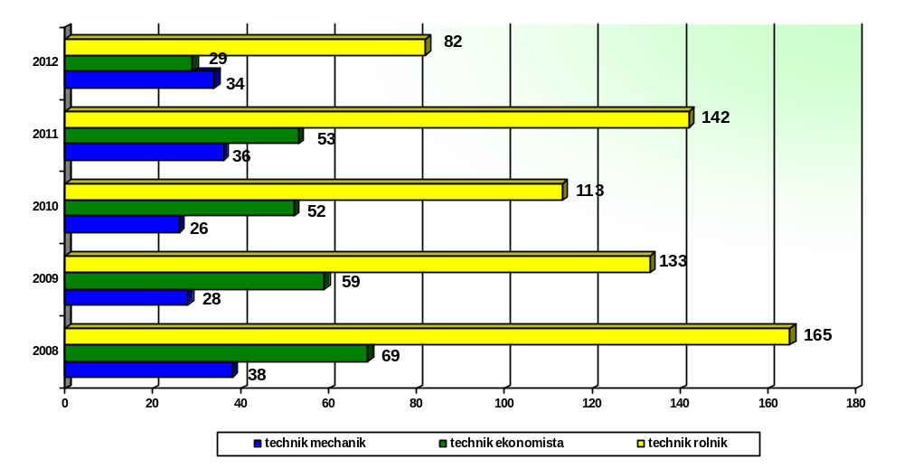

- na poziomie kształcenia średniego ogólnokształcącego 100% stanowią absolwenci bez zawodu, których udział w całkowitej liczbie absolwentów kończących szkoły na terenie powiatu sokólskiego na przestrzeni lat 2008-2010 wynosił od 60 do 68%.
W roku 2011 nastąpił spadek udziału absolwentów bez zawodu do poziomu 54%, natomiast prognozy na rok 2012 wskazują, iż ponownie wzrośnie on aż do poziomu 61%: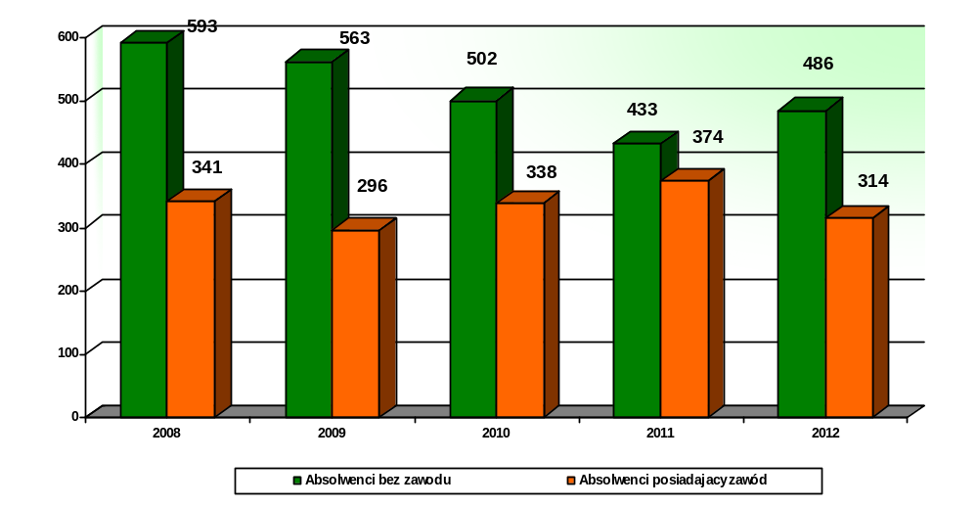
- na poziomie kształcenia zasadniczego zawodowego od roku 2010 dominują absolwenci w zawodzie: murarza, mechanika-operatora pojazdów i maszyn rolniczych i kucharza małej gastronomii. W roku 2012 absolwenci w zawodzie murarza nie wystąpią ponieważ w roku 2011 nie podjęto kształcenia we wskazanym kierunku, natomiast przewidywana liczba absolwentów w zawodach: kucharz małej gastronomii i mechanik – operator pojazdów i maszyn rolniczych będzie na ok. 5-6-krotnie wyższym poziomie niż w roku 2011.

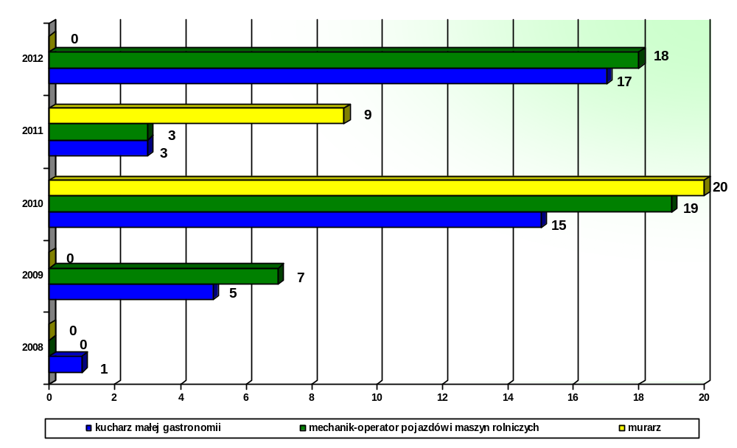

Podsumowanie:

Z przeprowadzonej analizy absolwentów szkół ponadgimnazjalnych powiatu sokólskiego wynika, że:
- Ogólna liczba absolwentów kończących szkoły ponadgimnazjalne funkcjonujące w powiecie sokólskim nie ulega większym zmianom. Szacuje się, że w roku 2012
w stosunku do roku 2011 nastąpi nieznaczny spadek liczby absolwentów tj. o 7 osób.
- Nadal lokalny rynek pracy – podobnie jak w latach poprzednich – w największej liczbie zasilą absolwenci liceów ogólnokształcących i profilowanych, którzy nie posiadają zawodu. W 2011 roku licea ogólnokształcące i profilowane ukończyły 433 osoby, z tego prawie 17% posiadało status bezrobotnego na koniec roku 2011. Część z nich podejmie dalszą naukę w formie studiów niestacjonarnych, jednocześnie pozostając
w ewidencji tutejszego Urzędu celem aktywizacji zawodowej, dzięki której uzyskają nie tylko doświadczenie zawodowe ale przede wszystkim środki finansowe niezbędne do kontynuowania nauki.
- Grupę absolwentów bez zawodu posiadających status bezrobotnego zasilają również absolwenci szkół technicznych, którzy nie przystąpili lub nie zdali egzaminów zawodowych. Absolwenci ci nie posiadają udokumentowanych kwalifikacji, w wyniku czego figurują w ewidencji osób bezrobotnych jako absolwenci bez zawodu. Na koniec roku 2011 absolwenci szkół technicznych, którzy nie uzyskali zawodu, stanowili 38,6% (101 osób) wszystkich zarejestrowanych absolwentów szkół ponadgimnazjalnych
i 33,1% (58 osób) zarejestrowanych absolwentów szkół ponagimnazjalnych z terenu powiatu sokólskiego.
- Największą liczbę absolwentów posiadających zawód wchodzących na rynek pracy stanowią absolwenci w zawodzie technik rolnik. W roku 2011 na 142 absolwentów szkół w ww. zawodzie tylko 9 było zarejestrowanych jako bezrobotni na koniec roku 2011 (tj. 6% ogółu absolwentów w zawodzie technik rolnik), co oznacza iż w zawodzie tym kształcą się osoby głównie pochodzące z gospodarstw rolnych, które miejsce zatrudnienia mają lub znajdują w gospodarstwach rolnych. Szacuje się, że w roku 2012 liczba absolwentów w ww. zawodzie wyniesie 82 osoby, czyli o 60 osób mniej niż
w roku 2011.
- Najliczniejszą grupą absolwentów posiadających zawód, zarejestrowanych w tutejszym Urzędzie, są absolwenci w zawodzie technik ekonomista. Na koniec 2011 roku status bezrobotnego w ww. zawodzie posiadało 13 absolwentów, tj. 21% absolwentów, którzy ukończyli szkoły w ww. zawodzie.
- Absolwenci szkół zasadniczych zawodowych stanowią nieliczną grupę wśród absolwentów kończących szkoły. Spośród 55 absolwentów, którzy skończyli szkołę zawodową tylko 14 osób pozostawało w rejestrze bezrobotnych, co oznacza że część
z nich podjęło naukę w szkołach średnich, bądź podjęło zatrudnienie.
- W skali roku liczba absolwentów szkół ponadgimnazjalnych z terenu powiatu sokólskiego jest zróżnicowana. W połowie roku rejestrują się nowi absolwenci szkół
a jednocześnie absolwenci, którzy figurowali w ewidencji tutejszego Urzędu jako bezrobotni absolwenci – po upływie dwunastu miesięcy od dnia ukończenia nauki – tracą status absolwenta w większości pozostając w ewidencji osób bezrobotnych.
W miesiącu wrześniu i październiku absolwenci podejmują naukę w szkołach wyższych czy policealnych w systemie dziennym, nieliczni samodzielnie znajdują i podejmują zatrudnienie na lokalnym i krajowym rynku pracy. Większość absolwentów oczekuje jednak wsparcia ze strony tutejszego Urzędu w ramach usług i instrumentów rynku pracy i pomocy w wejściu na rynek pracy.
- Szacuje się, że w roku 2012:
- licea ogólnokształcące i profilowane ukończy 486 absolwentów czyli o 53 absolwentów więcej niż w 2011 roku,
- szkoły policealne i średnie zawodowe ukończy 254 absolwentów czyli o 65 absolwentów mniej niż w 2011 roku,
- zasadnicze szkoły zawodowe ukończy 60 absolwentów czyli o 5 absolwentów więcej niż w 2011 roku,
- na rynek pracy wejdą absolwenci kierunków, które nie wystąpiły w roku 2011 tj.: technik agrobiznesu, cukiernik i lakiernik.

Sporządziła:
Marta Kuźma
Pośrednik Pracy I stopnia
PUP Sokółka

